TRYBE
Modulo II – Front-end

Bloco 8 – Higher Order Functions (HOFs)

Definição
HOF é uma função que recebe outra função como parâmetro ou que retorna uma função.

Uso
HOFs são funções poderosas:
- facilitando a manipulação e criação de arrays;
- deixando o código mais legível;
- substituindo a escritura manual inteira do for.

Sintax
array.hof((element, otherpossibleparameters) => {
executed function;
});

1) forEach, find, filter, some, every, sort

Array.forEach

Para iterar sobre todos os elementos de um array. Percorre o array dado e executa a função passada para cada um dos seus valores. O forEach não retorna nenhum valor.
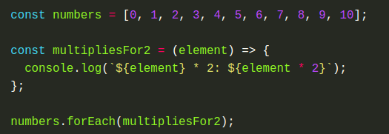

Array.find

Para encontrar o primeiro elemento de um array que satisfaça a uma condição.
(Para pegar todos, é com filter.)
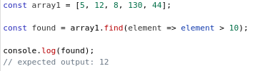

Array.filter

Igual ao find, mas retorna todos os elementos que satisfaçam a uma condição.
Ex, substituindo o ex acima com filter, daria //expected output: [12, 130, 44]

Prático para filtrar um array: ou seja remover elemento não desejado de um array.
Array.some e Array.every

Para testar se os elementos de um array satisfazem a uma condição.

A primeira retorna true se ao menos um elemento de um array satisfaz a uma condição.
A segunda retorna true se todos os elementos de um array satisfazem a uma condição.
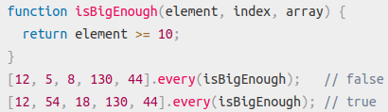
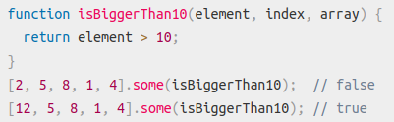

Array.sort

Para ordenar arrays de acordo com algum critério (numérico, alfabético, crescente, decrescente…).
Exemplos principais no site https://www.w3schools.com/jsref/jsref_sort.asp .

